Sign In with Google for Web
参照文書
Googleのアカウントを使ってログインできる仕組み
User
app.py(client_id,client_secret_key)
Google
1
2
3
4
5
6
7
Click Login Link
Authorization Request with
“client_id” and “client_secret_key”
Redirect Login/Auth Prompt
Auth and Consent
pre-defined URI(access token)
Request email(Google Account)
Email(Google Account)
Open session
Email and other userinfo from local mysqldb
8

事前にGoogle API Consoleで認証用のAPIを発行し、Domain名、認証済みのRedirect URIとユーザーアクセススコープとテスト用アカウントなど設定し、”client_id”と”client_secret_key”を作成して、uwsgi(app.py)サーバに保存しておく。

- ユーザーがクリックなどの動作で、Google認証を発火する
- uwsgi側、ユーザーのrequestをもらって、python package authlibの機能を利用して、”client_id”と”client_secret_key”を設定し、Google認証サーバにユーザー認証を転送する。
- Google認証サーバが直接ユーザーへログインのPromptを返す。
- ユーザーとGoogle認証サーバーが認証やりとり。
- 認証済み、Googleから、事前に設定したuwsgiのURIへCallback、ユーザーのaccess tokenを返す。
- uwsgi側が、返したaccess tokenを利用して、Google認証サーバーへユーザー情報(メール)をRequestする。ここで、要求できる項目の範囲は、ユーザーアクセススコープで定義する。
- Google認証サーバーがユーザー情報(メール)を返す
- uwsgi側、ユーザー情報をもらって、各動作が出来ます。

下に、例として、「https://staging-pubcasefinder.dbcls.jp」サーバ用Google Authの作成を説明する。

- Google API Consoleの設定
参照文書、参照文書
ご利用Google AccountでGoogleをログインして、 Google API Consoleへアクセス
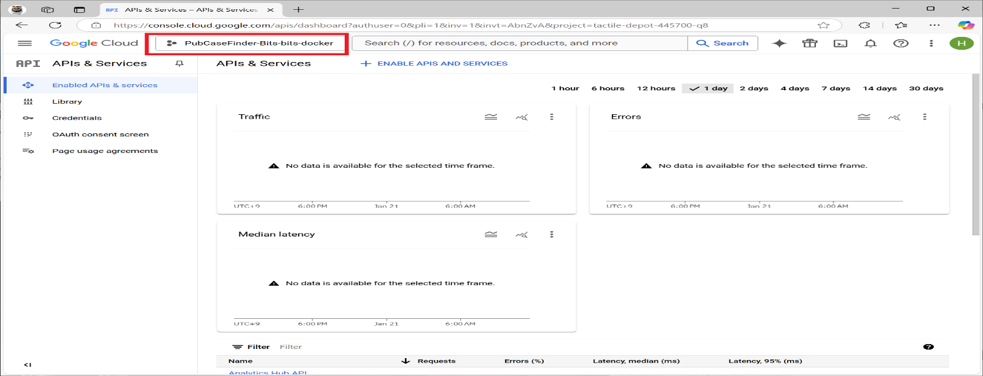
「プロジェクトの選択」ブタンをクリックする

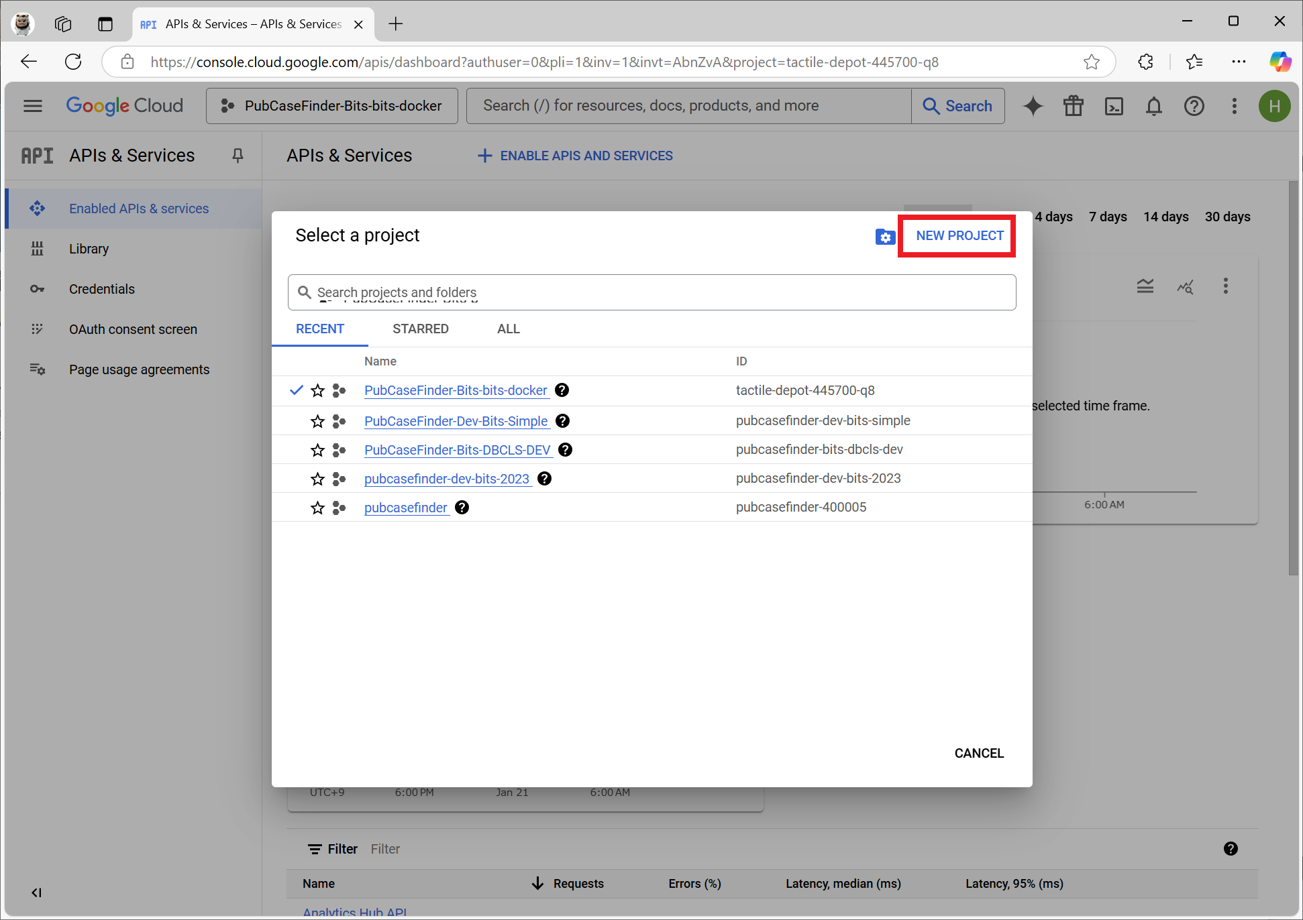
「NEW PROJECT」ブタンをクリックする

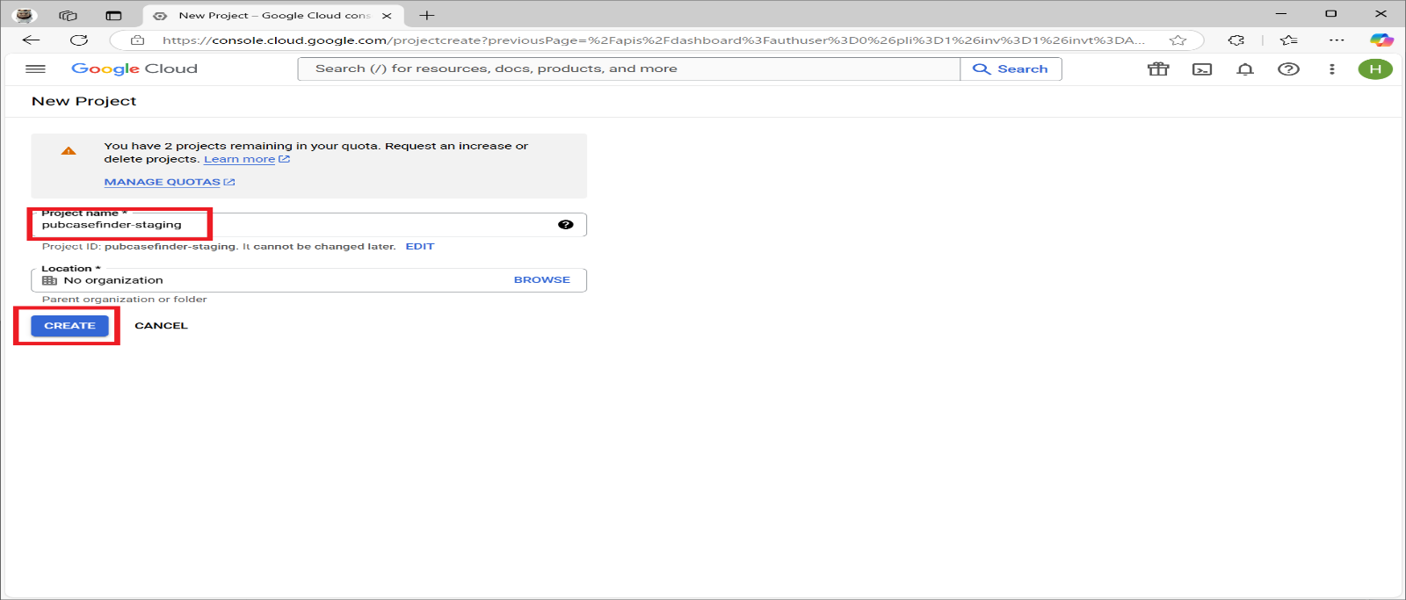「project name」に任意の名前を入力し、「CREATE」ボタンをクリックする

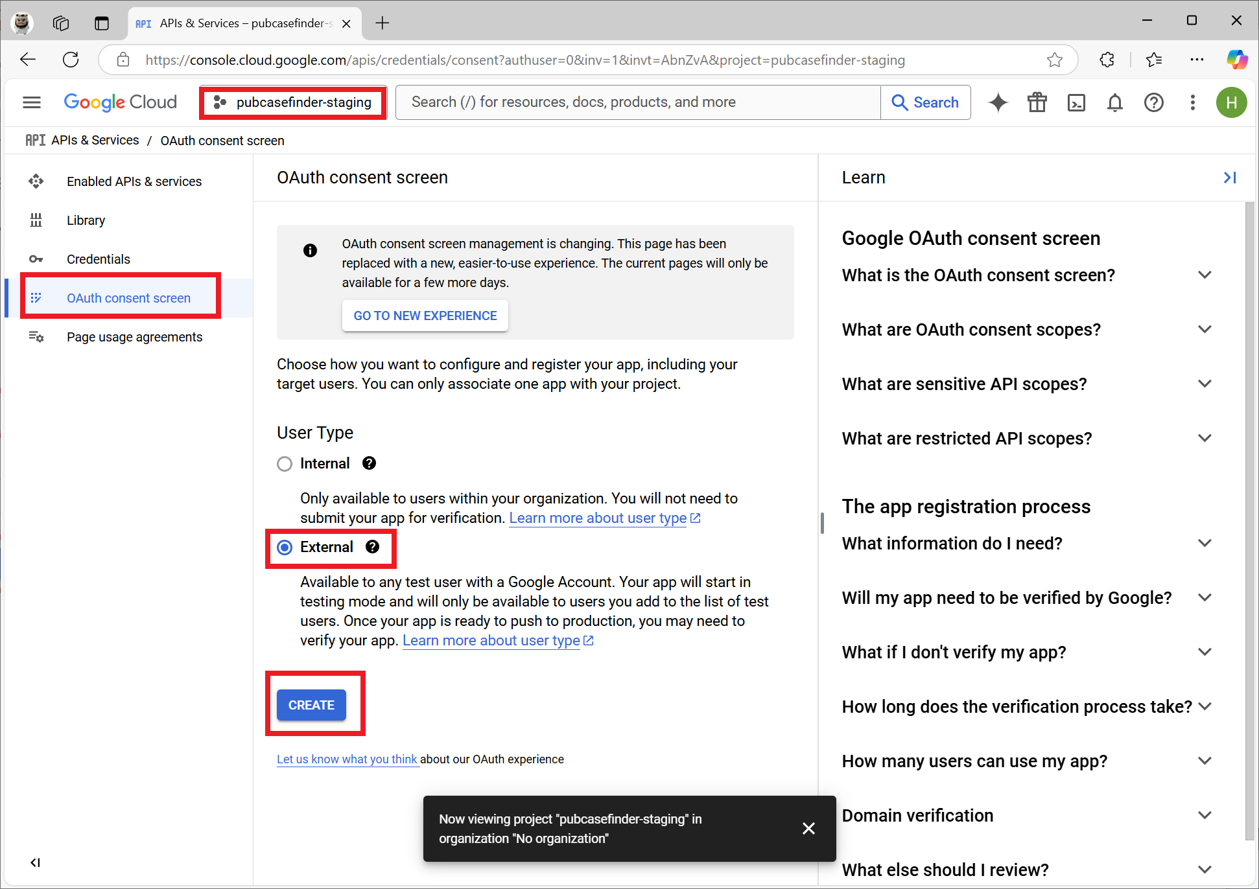
上に作成したプロジェクトを確認する。
左側「API & Services」リストに「OAuth consent screen」をクリックする。
「外部」を選択し、「作成」ボタンをクリックする。
「アプリ登録の編集」画面へ遷移する。

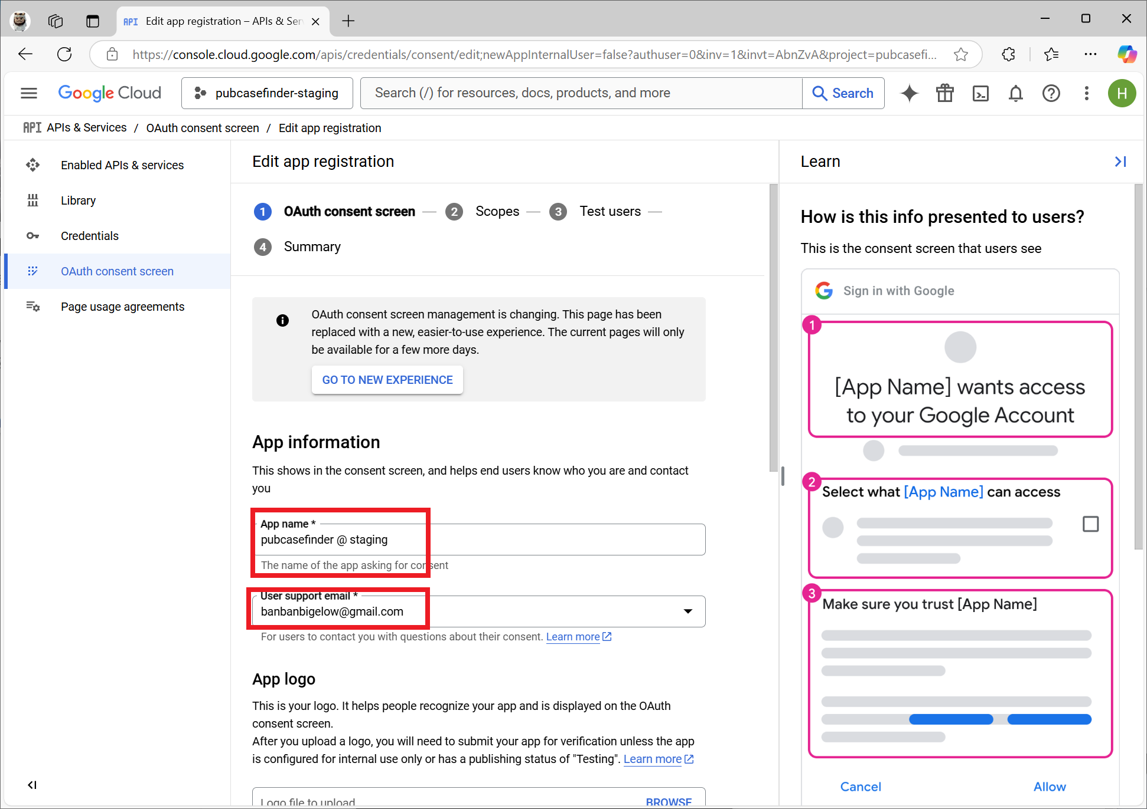

「アプリ名」に名前を決めて入力。
「ユーザーサポートメール」に自分メールを選択する
したにスクロールする

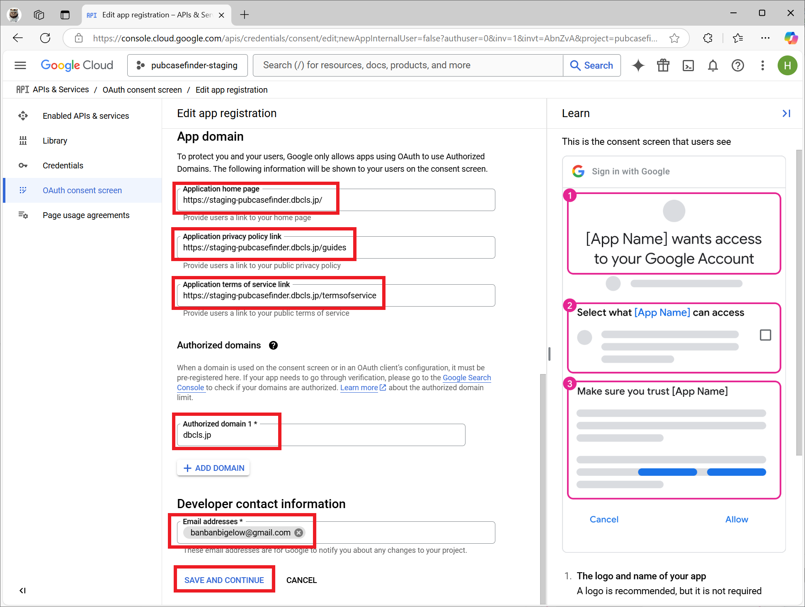
「アプリケーションのホームページ」にサーバーのURLを入力する。
「application privacy policy link」と「Application terms of service link」に各URLを入力
「+ドメインの追加」ボタンクリックし、ドメイン名を入力する。
「デベロッパーの連絡先情報」に管理者のメールアドレスを入力する。
「保存して次へ」ボタンをクリックし、「スコープ」編集画面へ遷移する。

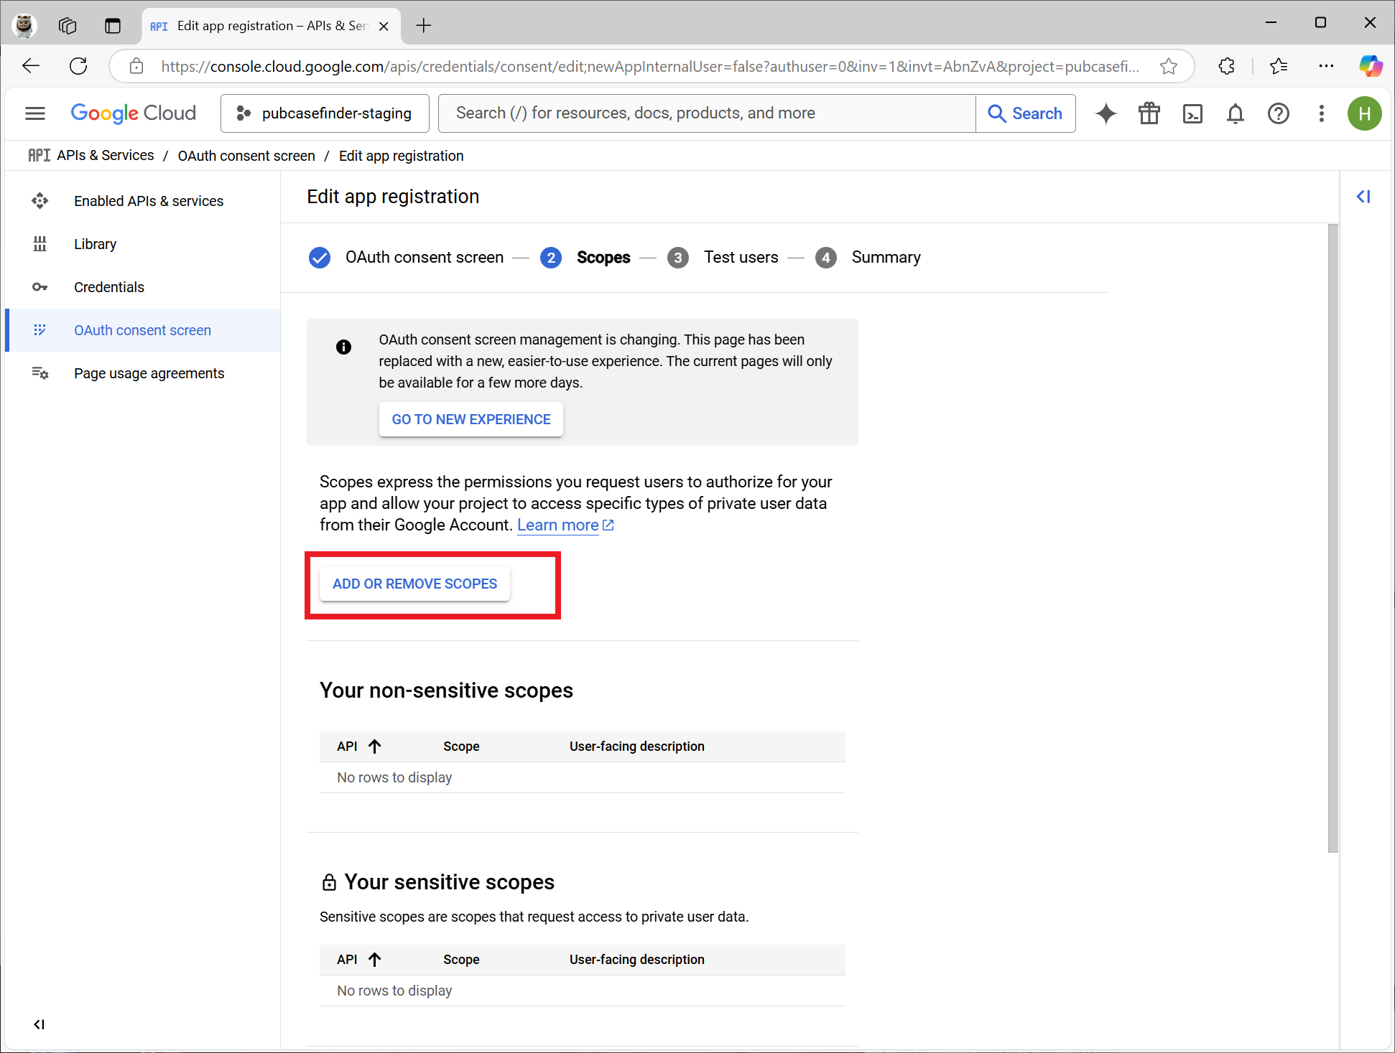
「スコープを追加または削除」ボタンをクリック

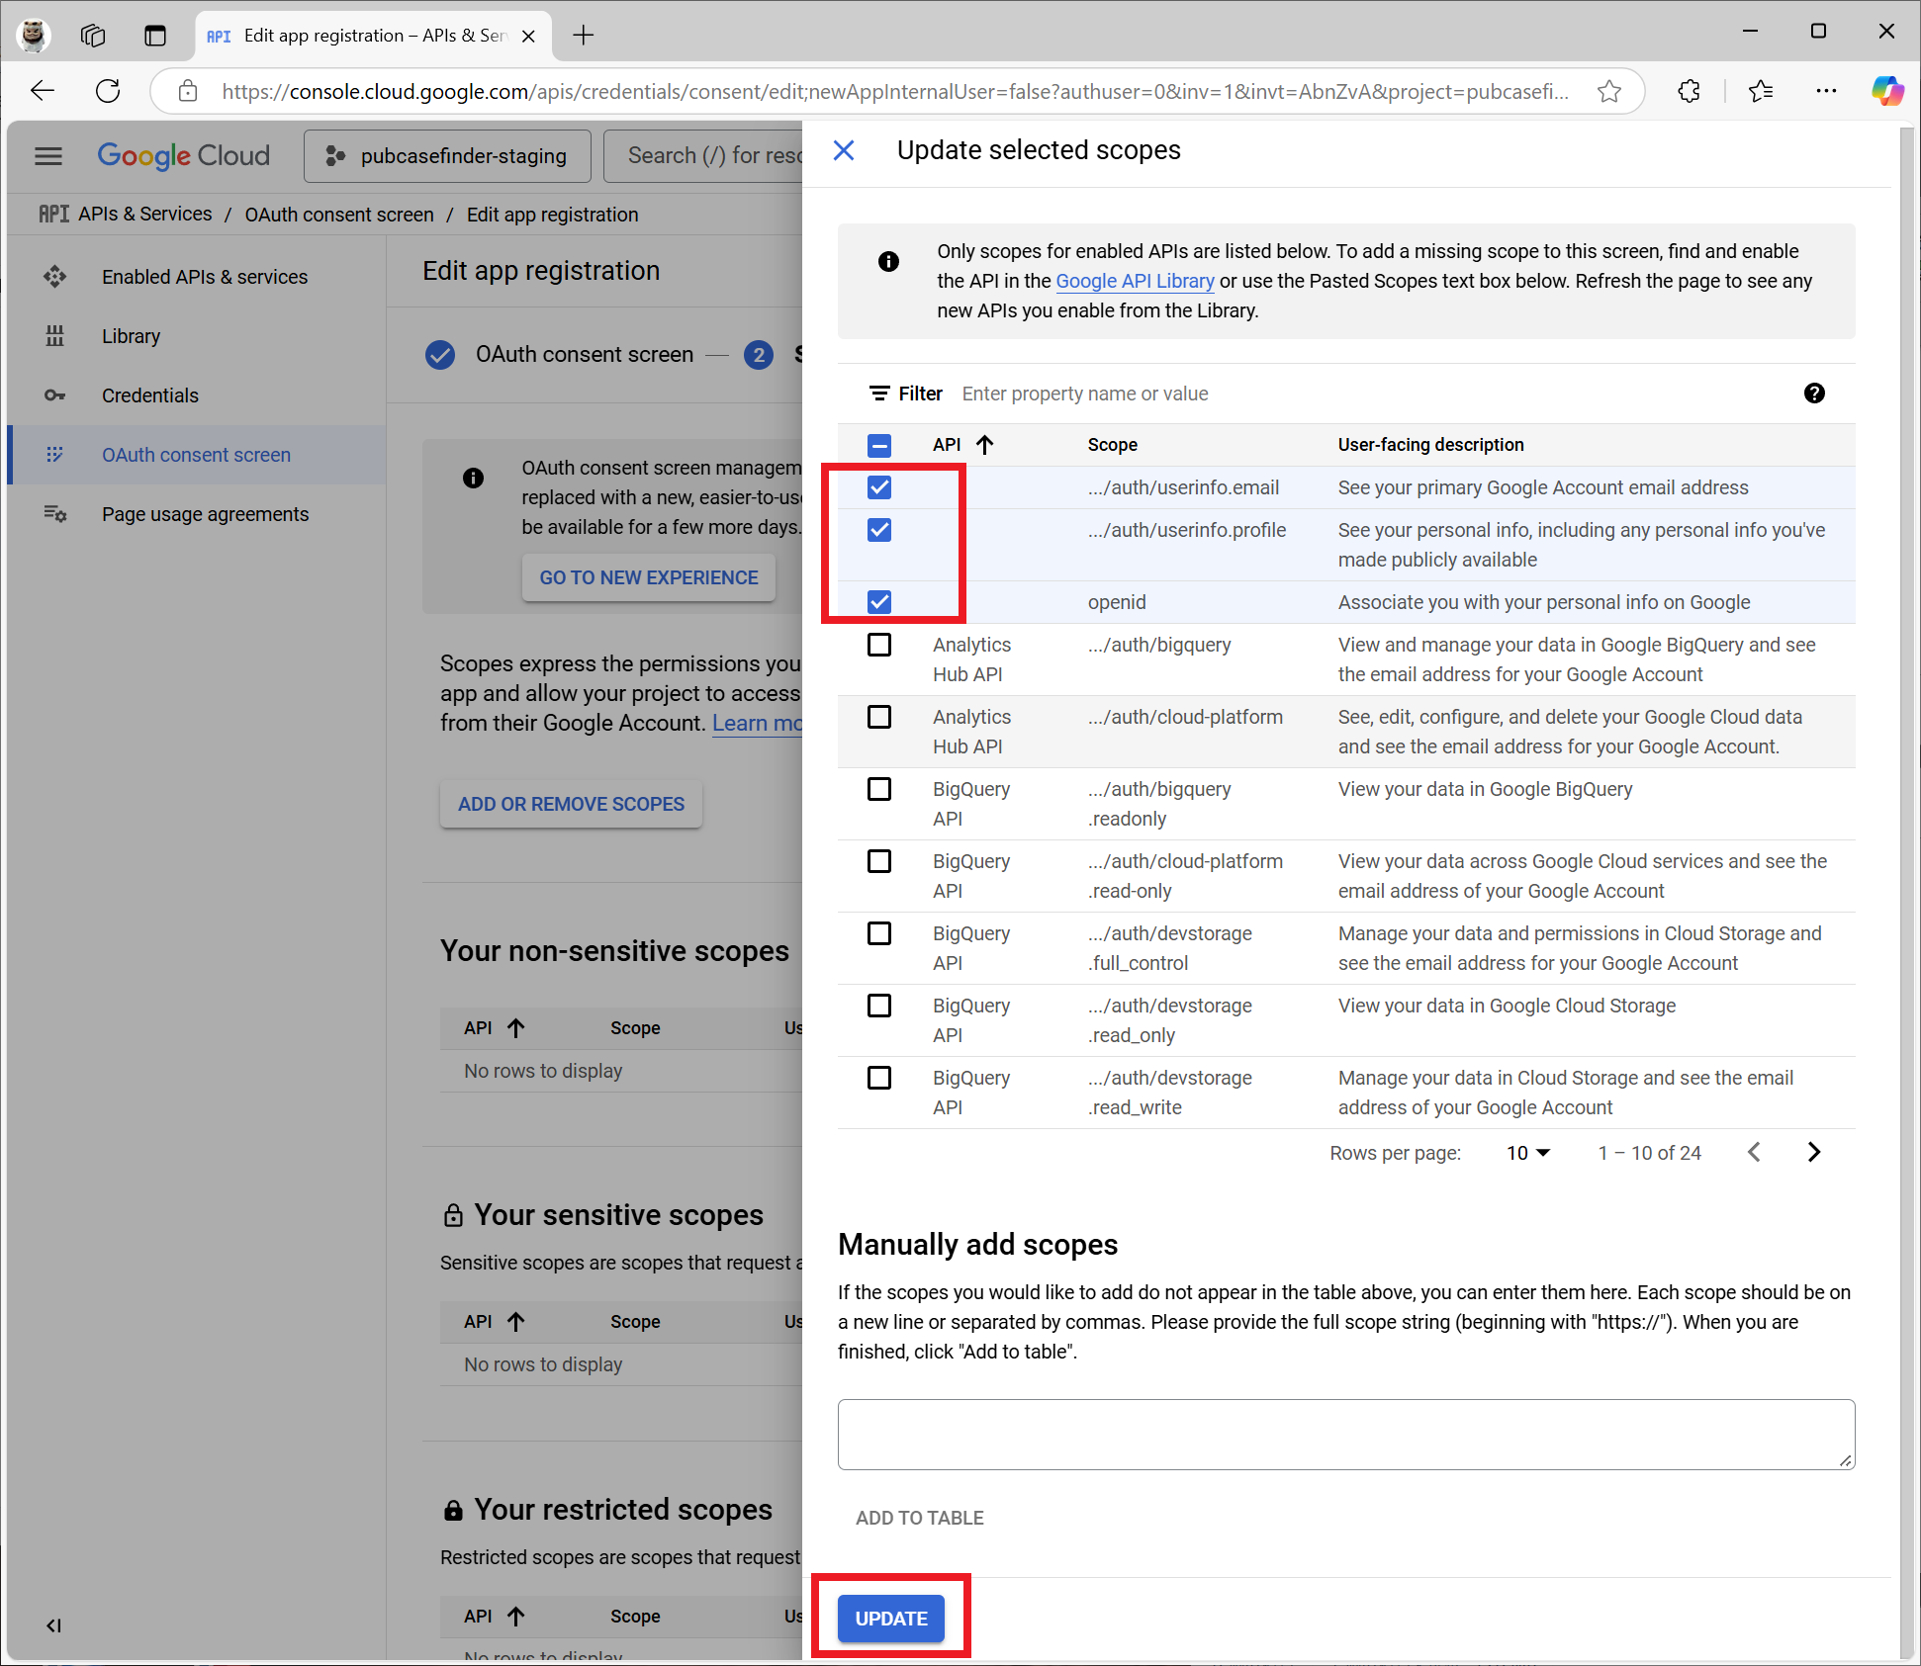
「…/auth/userinfo.email」、「…/auth/userinfo.profile」、「openid」を選択する。
「更新」ボタンをクリックする。

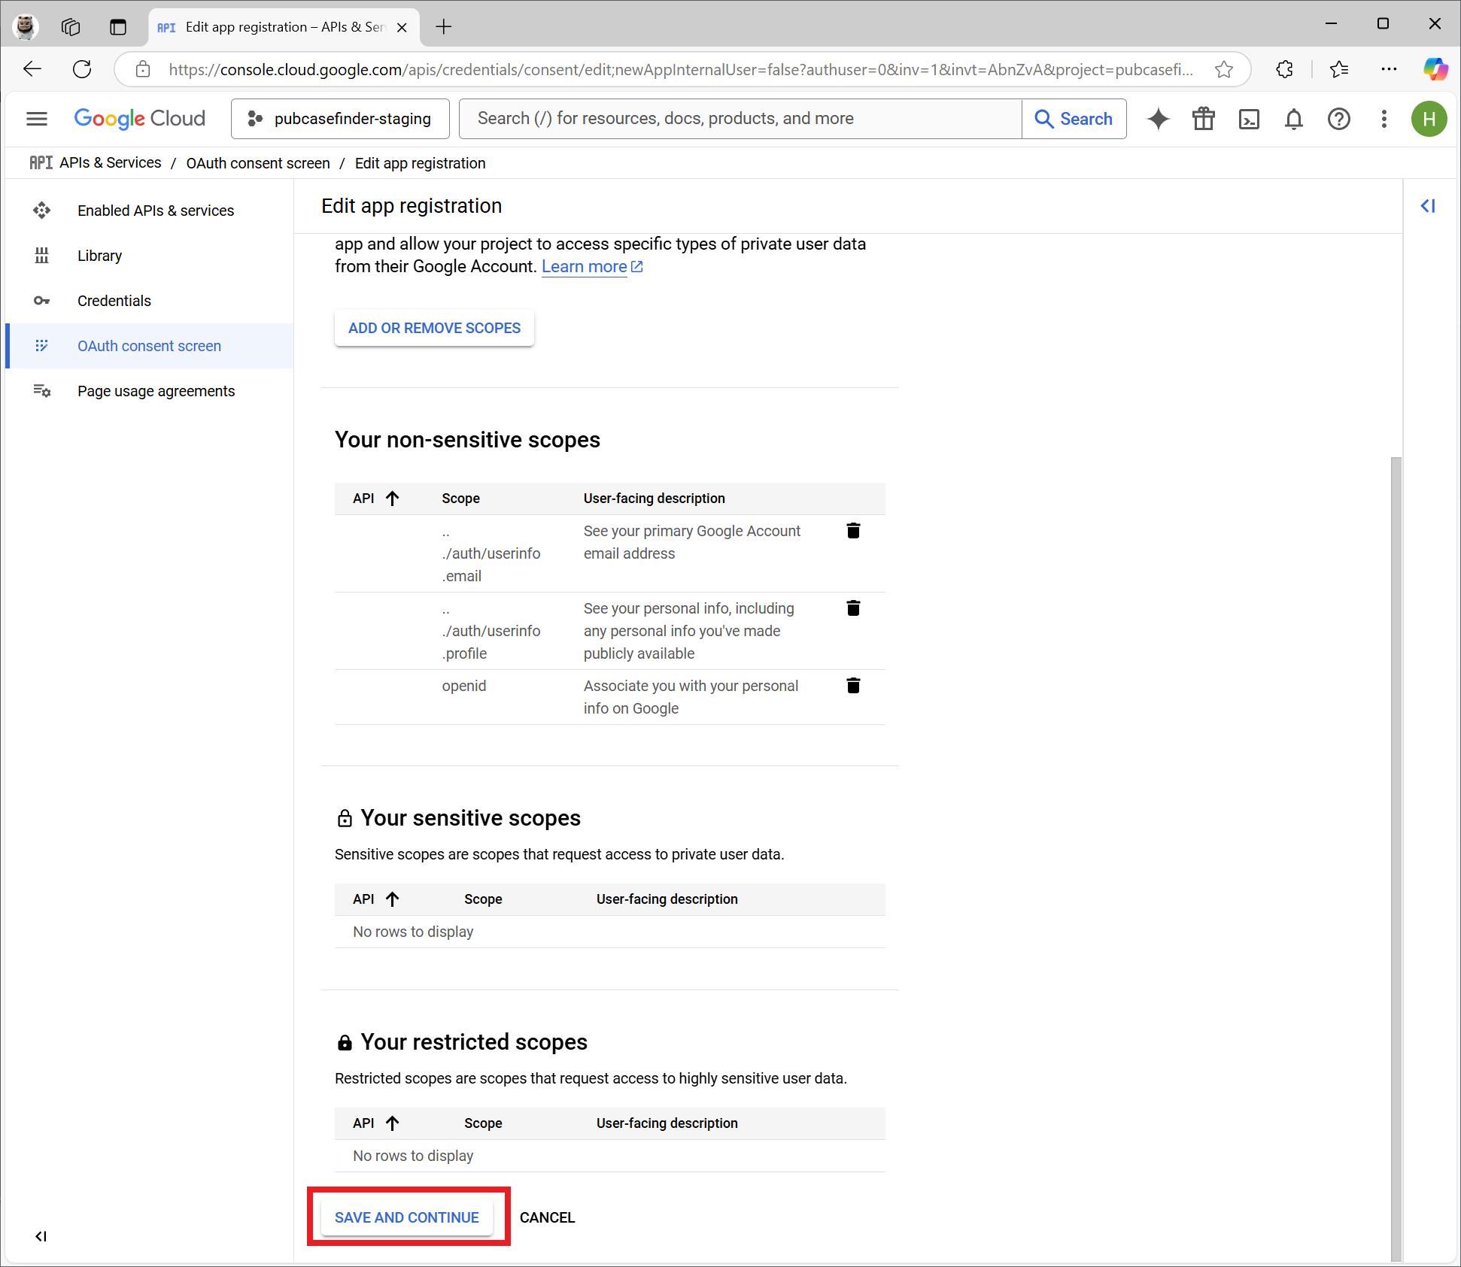

「保存して次へ」ボタンをクリックする。

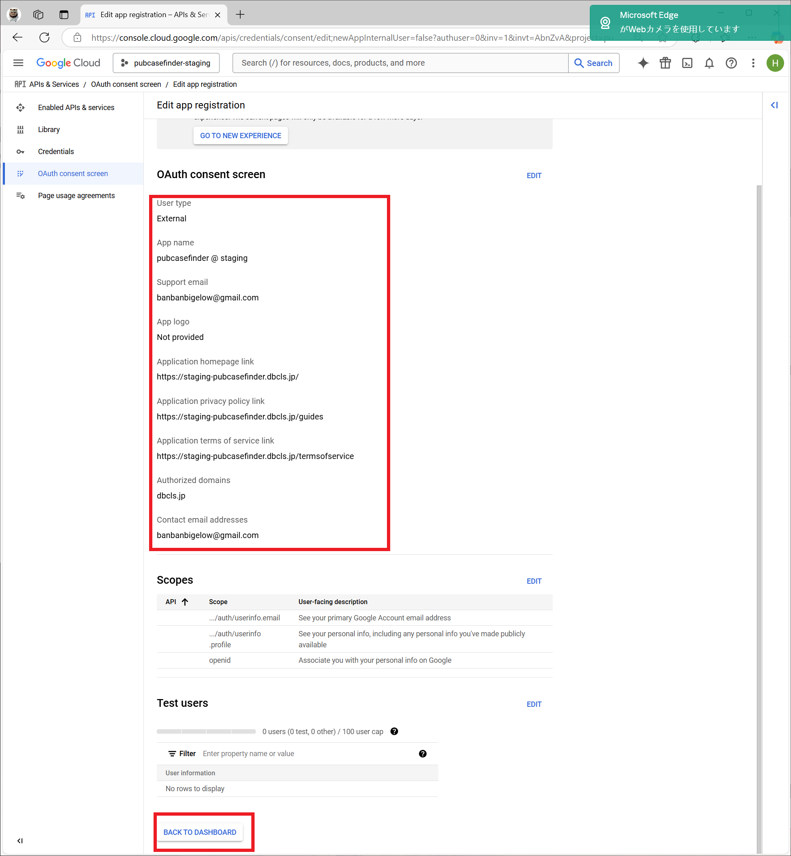
登録した内容は確認して「ダッシュボードに戻る」ボタンをクリック

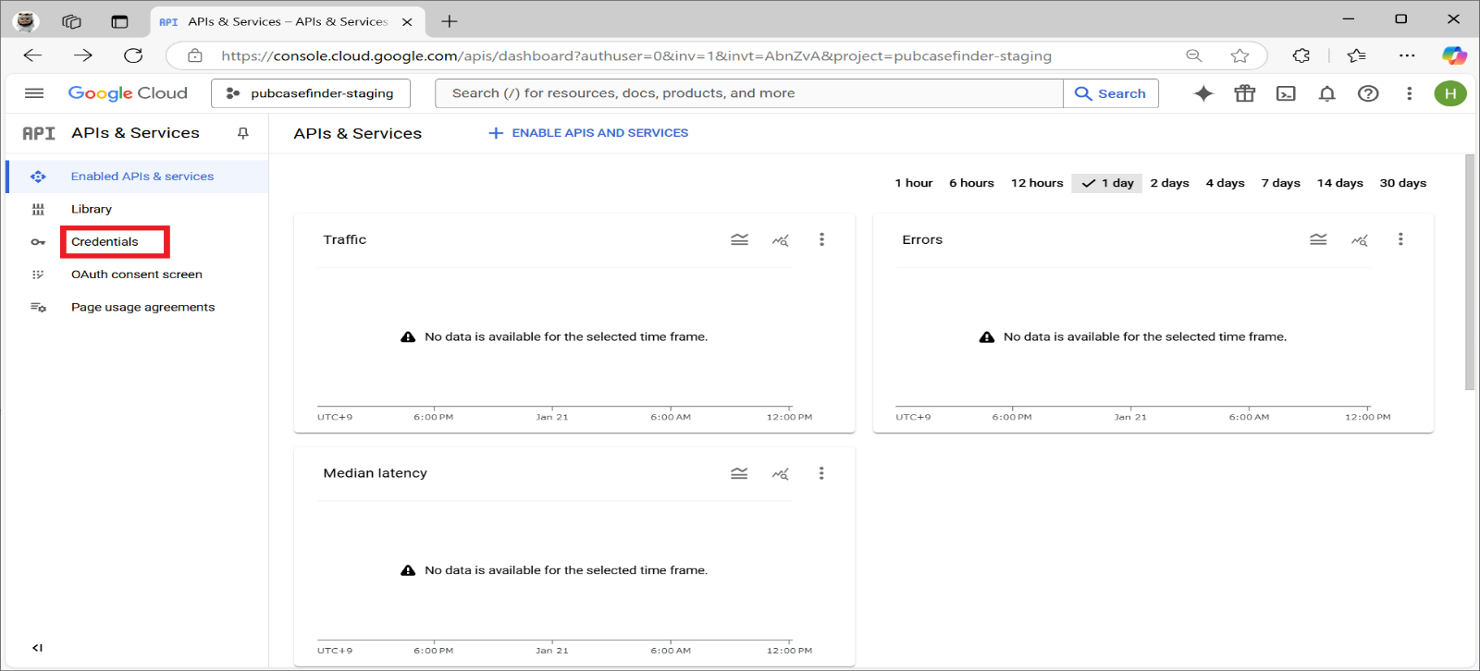
「認証情報」をクリック

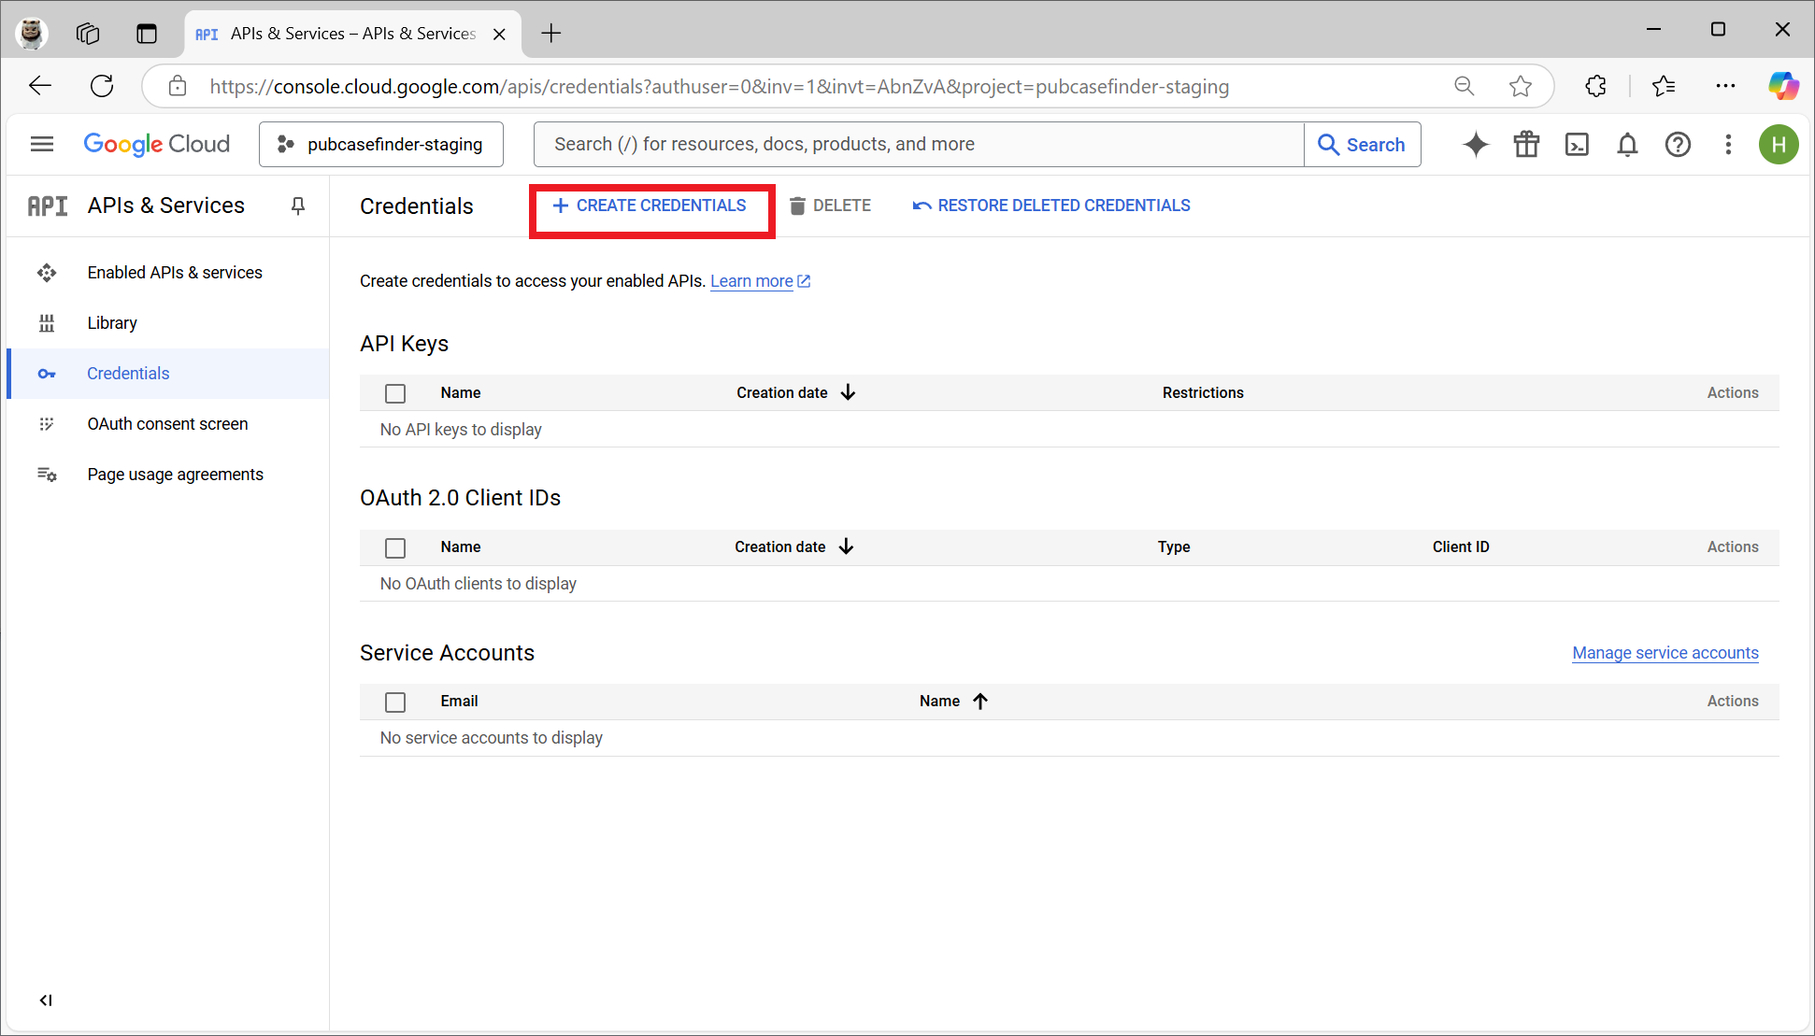
「認証情報の作成」をクリック

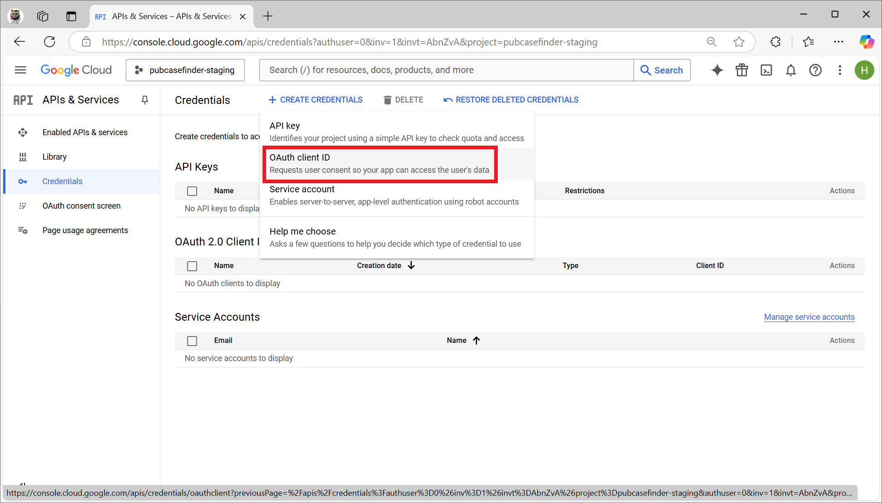
「OAuthクライアントID」をクリック

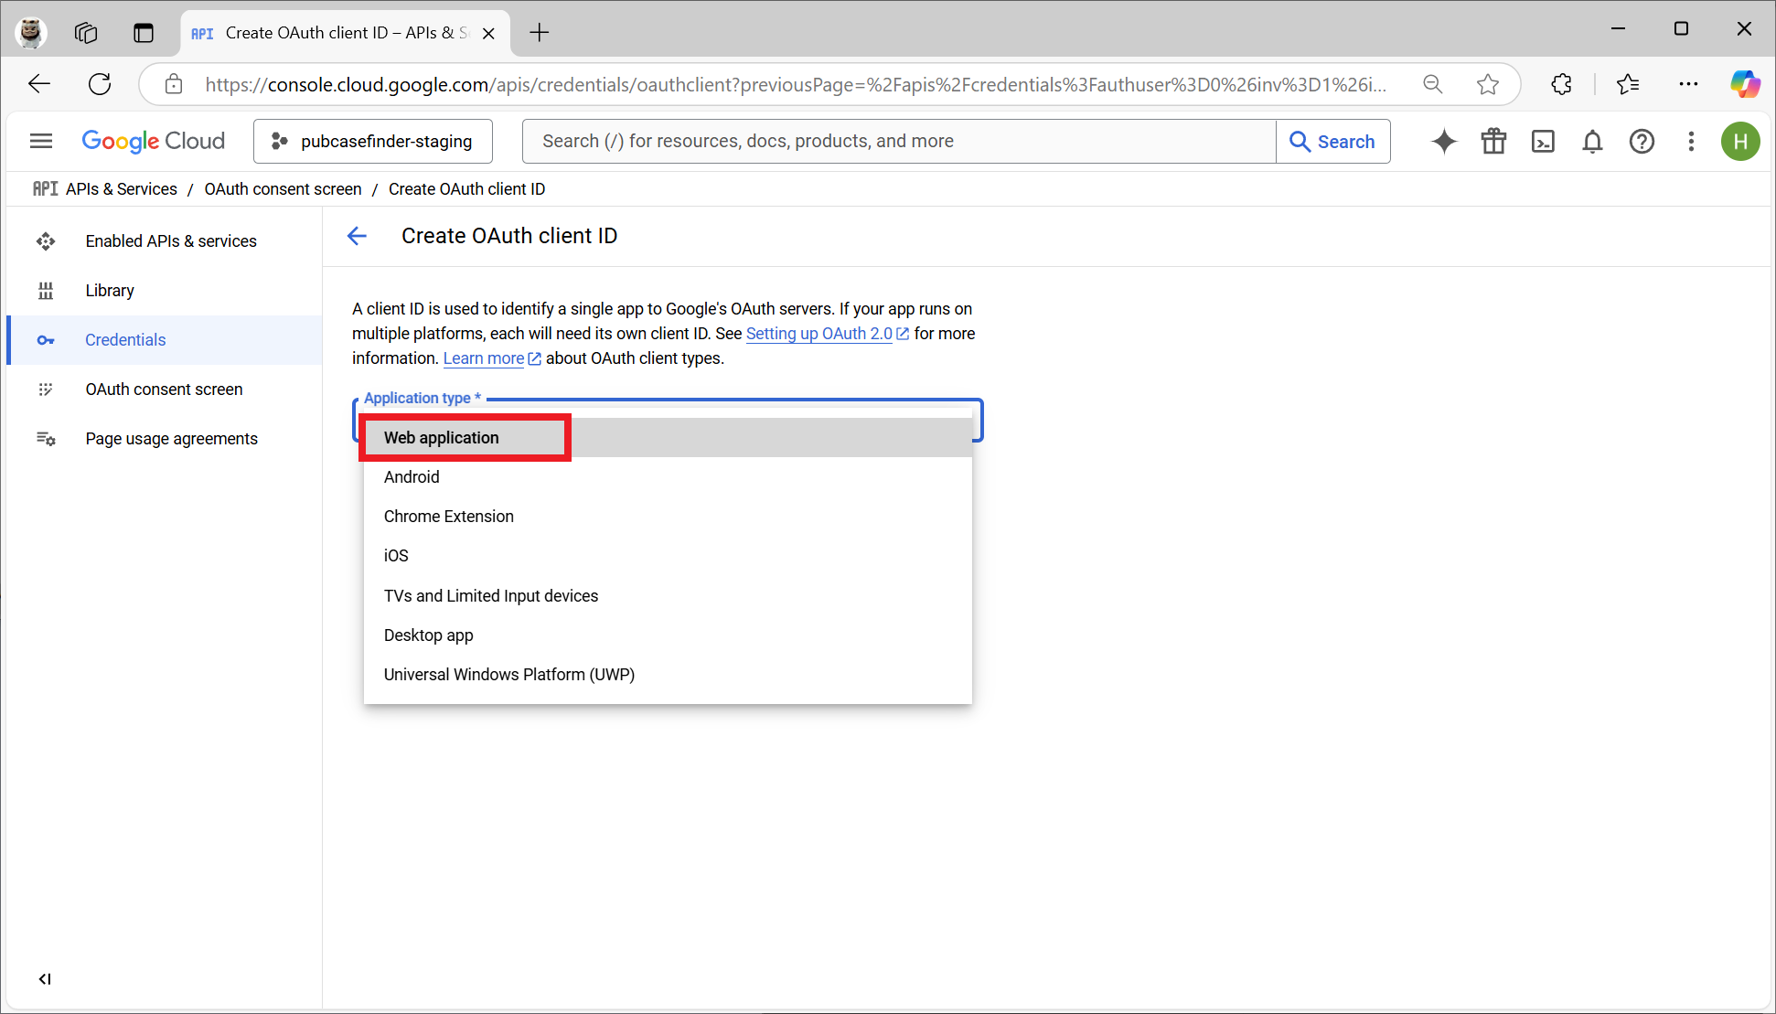
「アプリケーションの種類」に「ウェブアプリケーション」をクリック
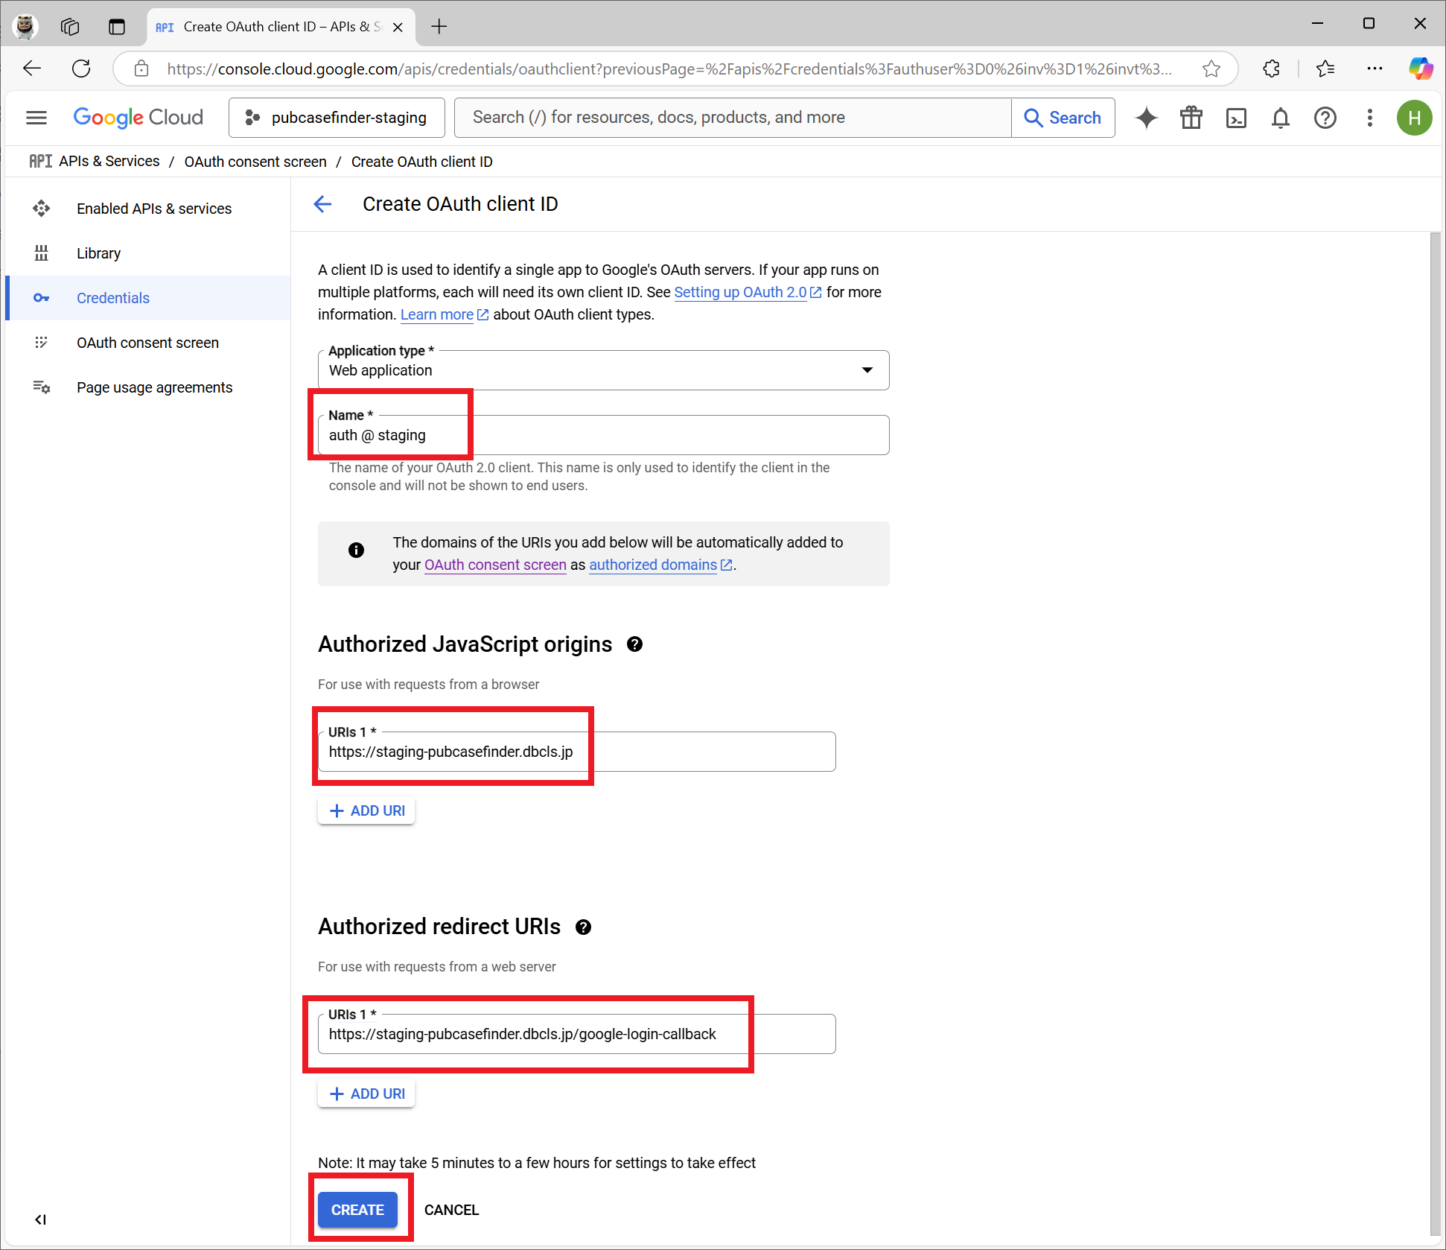
「Name」に任意の名前を入力
「Authorized JavaScript orgins」と「Authorized redirect URIs」にサーバURIを設定し「作成」ボタンをクリック。

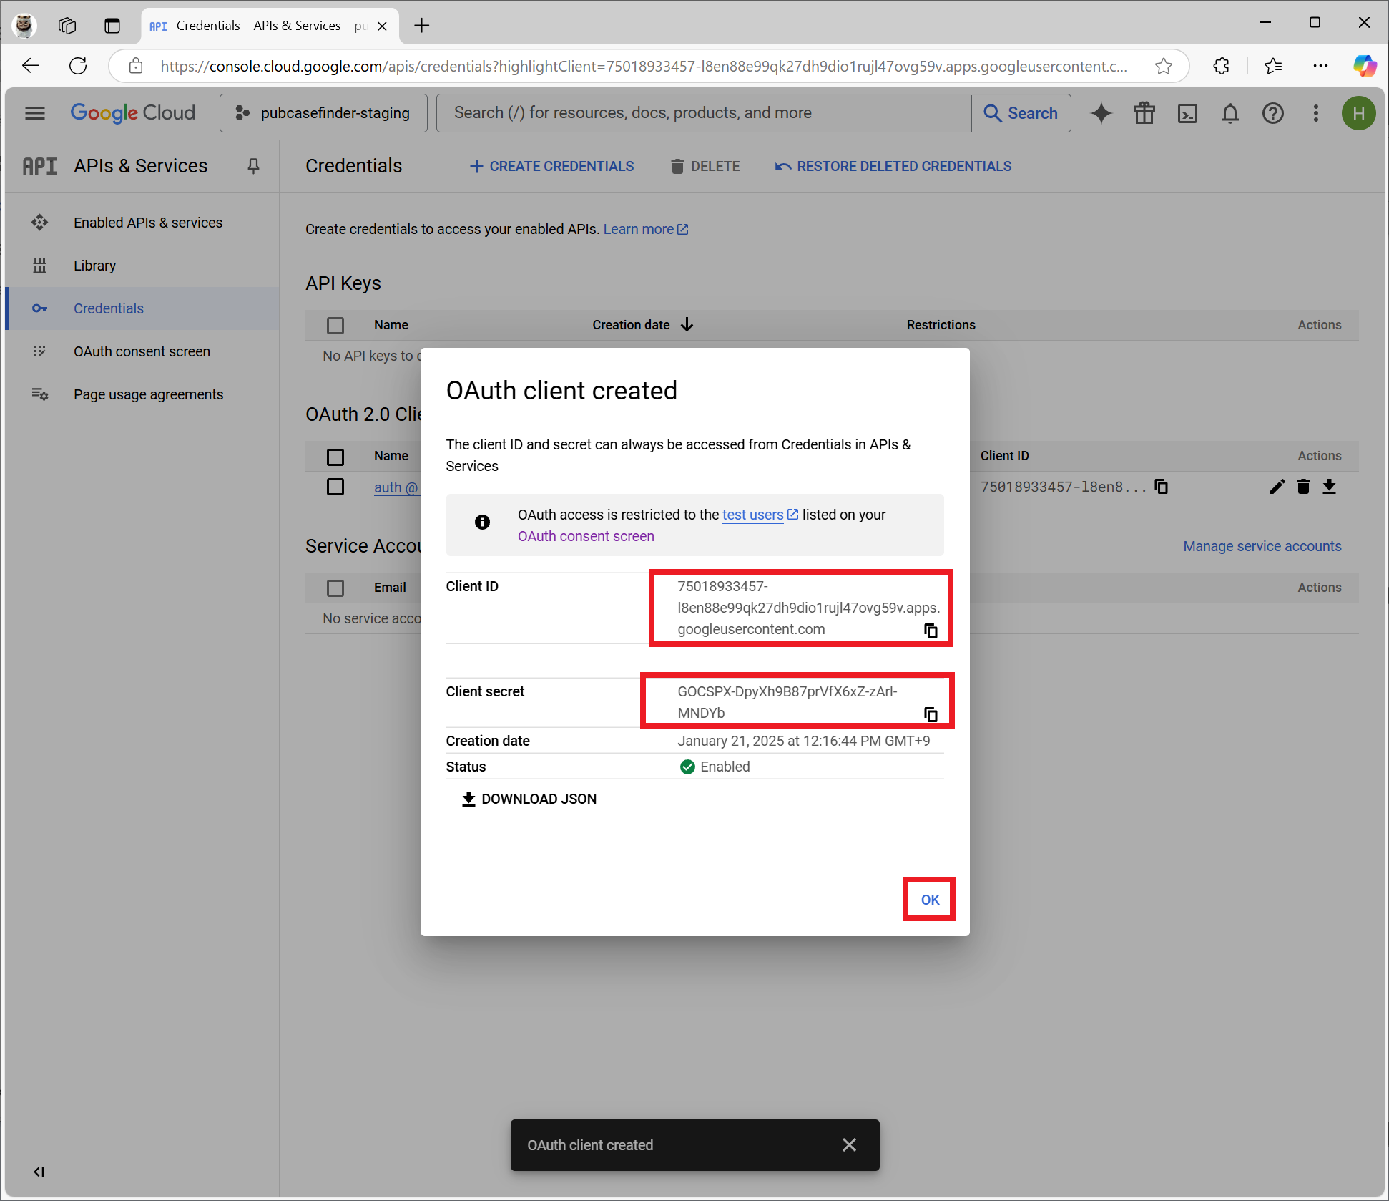
ここで、”client_id”と”client_secret_key”を作成する。

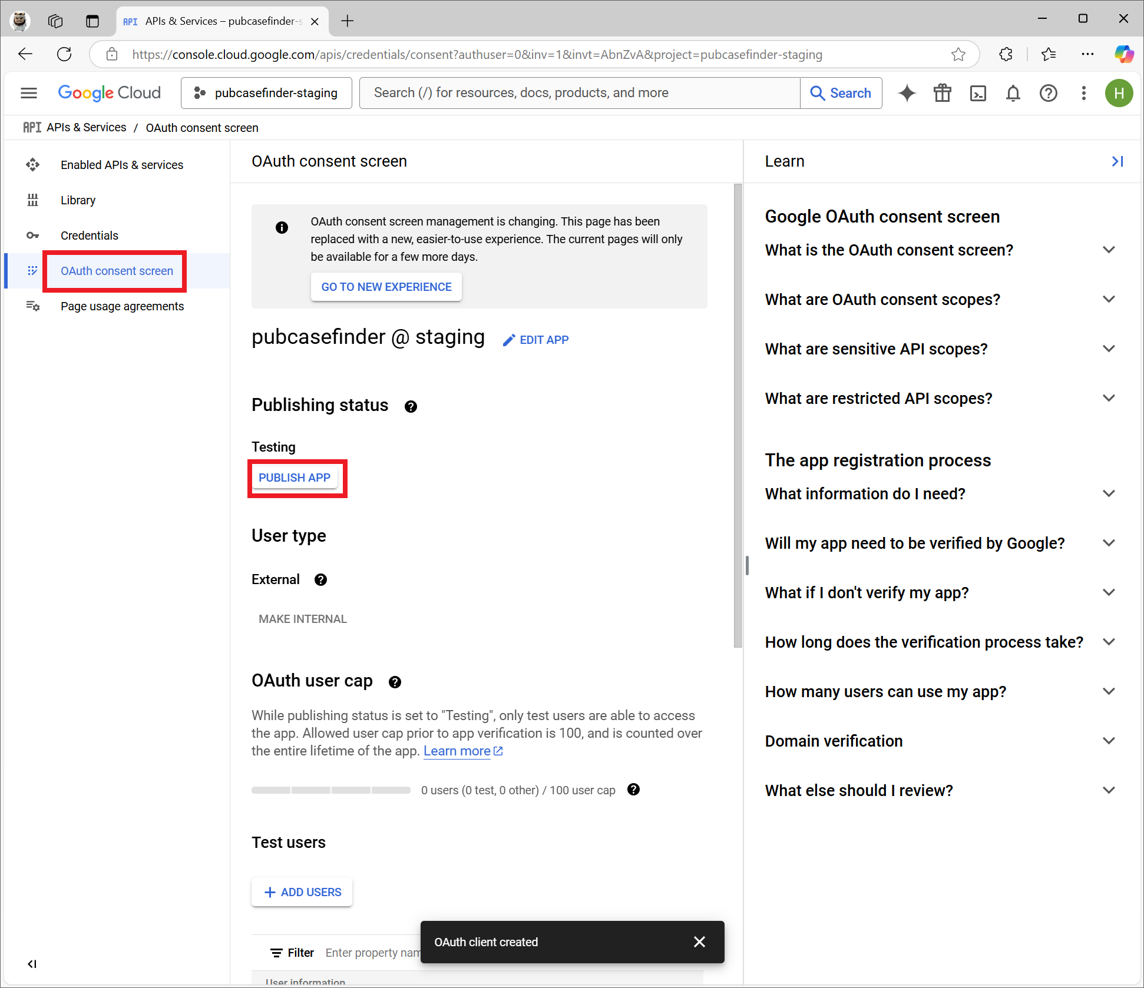
「OAuth consent screen」を選択。
Publishing statusはTestingになっています。外部ユーザー利用できるため、「PUBLISH APP」ブタンをクリック

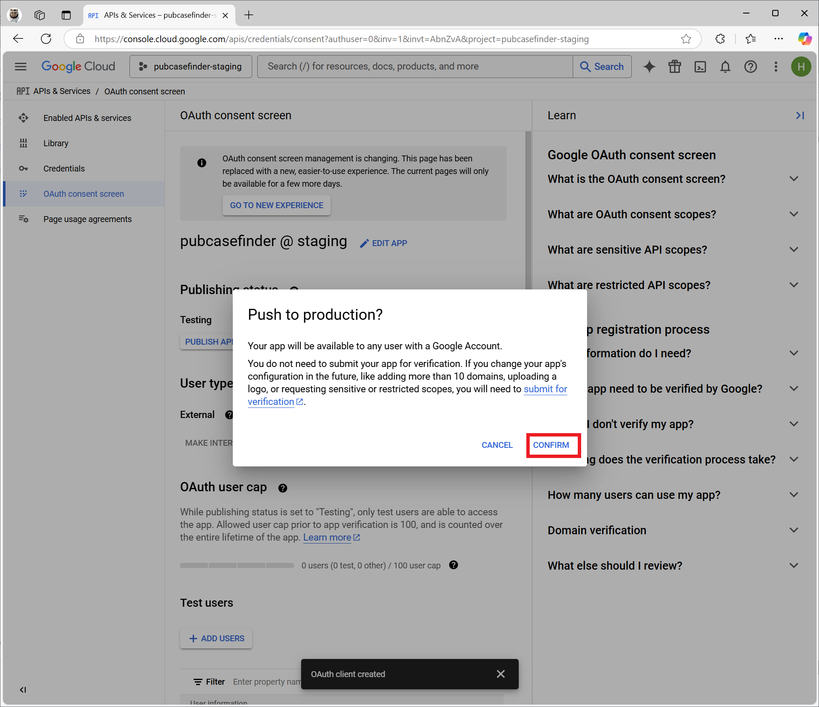
「CONFIRM」する
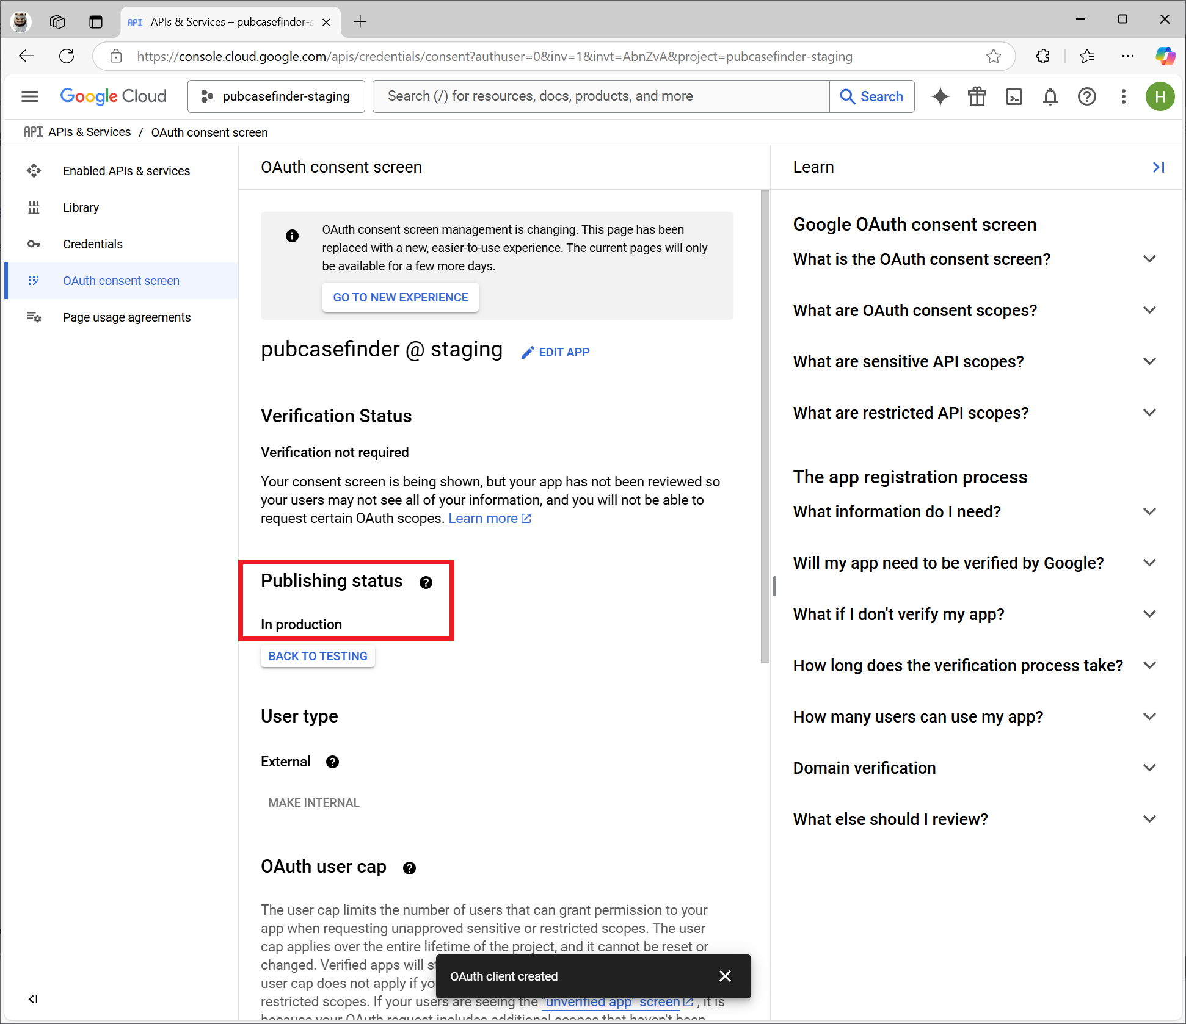
Publishing statusは現在、「in production」になります。それで、Google側の認証サービスは準備できました。

